https://www.hitpages.com/doc/5244354717286400/76/
À cette adresse le texte de Dargnies Mémoires en forme de lettres téléchargé sur le site www.hit.pages.com, le 11 décembre 2016
Le texte se trouvait sur le site de l’abbaye de Tamié, de 143 pages dont la première Présentation
Le manuscrit des archives de l’abbaye de Tamié, coté Ms 15, se présente comme un document relié, couverture cartonnée verte, 18 x 24 cm, paginé de 1 à 309, comprenant les Mémoires en forme de lettres et diverses pièces du même auteur, rédigées à des époques différentes, mais toutes ayant trait à la période de sa vie où il fut trappiste, de 1794 à 1808.
Les corrections dans le texte sont de la même main. L’écriture et la signature sont identiques à celles de lettres de Nicolas-Claude Dargnies, écrites alors que ce dernier était curé de Charmey en 1816, lettres conservées aux Archives de l’évêché de Fribourg, dossier de la paroisse de Charmey, pièces 15 et 17. Ces éléments laissent clairement supposer que le manuscrit de Tamié est l’original.
Des copies se trouvent dans les archives des abbayes de La Trappe et Thymadeuc ainsi que dans la famille Dargnies à Paris.
(Notation de la main de dom Alexis Presse, abbé de Tamié qui en a fait l’acquisition.)
Acheté à Paris chez Legay, 30 janvier 1926, 75 F.
Sur la dernière page : Transcription Frère Jean-Bénilde
Tamié 25 février 1992

books.google.fr -Dargnies, Mémoires en forme de lettres, publiées par Mémorial de Fribourg, volumes 3 et 4
https://books.google.fr/books?id=0QUXAAAAQAAJ&pg=RA1-PA237&dq=Zidizine&hl=fr&sa=X&ved=0ahUKEwiampbY4uvQAhXI0xoKHbWRCHIQ6AEIHjAA#v=onepage&q=Zidizine&f=false  PA237&dq=Zidizine&hl=fr&sa=X&ved=0ahUKEwiampbY4uvQAhXI0xoKHbWRCHIQ6AEIHjAA#v=onepage&q=Zidizine&f=false  Cet ouvrage a été publié partie en résumé par M. J. GREMAUD dans le Mémorial de Fribourg N° de juillet 1856 à septembre 1857 — Fribourg, imp. J.T. PILLER. L’éditeur note qu’il publie ces mémoires d’après une copie formant un volume de 259 pages in-4° dont un des cahiers formant les pages 90 à 120 a disparu. Il ajoute : « L’original doit avoir passé entre les mains des frères de l’auteur et se trouver à Abbeville. » | 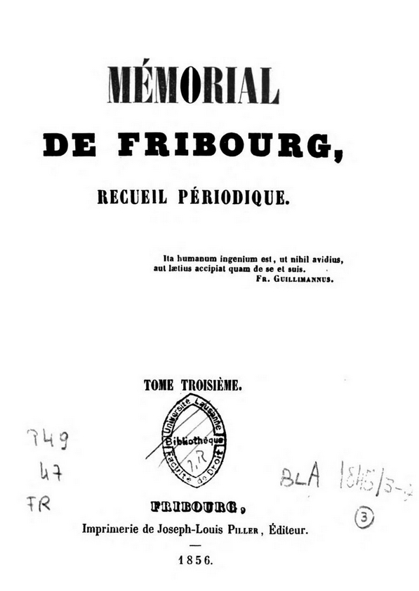
*-*-*-*-*-*-*

http://www.renaud-bray.com/Livres_Produit.aspx?id=1285184&def=Relation+sur+mon+s%C3%A9jour+en+exil+et+l%27ex%2CHEDOUVILLE%2C+NICOLAS+FERDINAND+JEROME+DE%2C9782296316324
Hédouville, Relation sur mon séjour en exil et l'exode des religieux jusqu'en Pologne
Titre de l'éditeur : Relation sur mon séjour en exil et l'exode des religieux jusqu'en Pologne
De nicolas ferdinand jerome de hedouville
Résumé
La Révolution française supprima les monastères. En 1791, une vingtaine de moines de la Grande Trappe trouvèrent refuge dans une chartreuse suisse désaffectée, la Valsainte. En 1798, moines, moniales et ceux qui s'y étaient agrégés gagnèrent la Russie devant l'avance des armées françaises. L'auteur, un jeune aristocrate, quitta l'armée de Condé pour la Valsainte en 1797. Il décrit ici son expérience dans un récit plein d'humour et de spiritualité.
Détails
Prix : 22,91 $
Auteur : nicolas ferdinand jerome de hedouville
Titre : Relation sur mon séjour en exil et l'ex
Éditeur : L'HARMATTAN LIAM
Sujet : NUL DIVERS
ISBN : 9782296316324 (2296316328)
Référence Renaud-Bray : 1285184
No de produit : 1285184
Informations
EAN13 9782747540858
ISBN 978-2-7475-4085-8
Éditeur L'Harmattan
Date de publication 2003
Collection Religions et spiritualité
Dimensions 21 cm
Poids 390 g
Langue français
Code dewey 271.125
Fiches UNIMARC UTF-8 / MARC-8
*-*-*-*-*-*-*-*
Jean Louis Nicolas de Hédouville (1735-1796), chevalier, seigneur d'Aguilcourt et des Bordeaux. Il fut garde du corps du roi dans la compagnie écossaise, puis capitaine de cavalerie, chevalier de Saint-Louis. Il vote à Soissons avec la noblesse, émigre en 1791 avec deux de ses fils (Nicolas Jean Charles et Nicolas Ferdinand Jérome) et sert dans l'armée des émigrés¹⁶.
(↑ ^{a, b et c} Abbé Gobaille, Notice sur M. l'Eleu de la Bretonne suivie de quelques détails sur M. de Hédouville (lire en ligne [archive]))
*-*-*-*-*-*

Dom Urbain Guillet - http://www.idref.fr/13758041X
Notice de type Personne
Forme retenue Guillet, Urbain (1764-1817)
Forme rejetée Urbain (trappiste ; 1764-1817)
Nature du nom : Nom de religion
Information Langue d'expression : français
Pays : FRANCE
Date de naissance : 13 02 1764
Date de mort : 02 04 1817
Sexe : masculin
Notes
Note publique d'information :
Trappiste (à partir de 1786 ; ordonné prêtre en 1794). - Moine à La Valsainte (à Charmey, canton de Fribourg ; 1791-1795) ; à Sembranchier (ou Saint-Branchier, Valais ; 1795-1798) ; à Derman (en Podolie, 1799-1803) ; dans le Kentucky (1805-1808) ; à Florissant (Louisiane, 1809-1810) ; à Looking Glass (Illinois, 1810-1812) ; dans le Maryland (1812-1814). - Fondateur de l'Abbaye Notre-Dame-de-Bellefontaine (à Bégrolles-en-Mauges, en 1816/1817)
Lieu de naissance Nantes. Lieu de décès Bégrolles-en-Mauges (Maine-et-Loire)
SourceDBF : GUILLET (Urbain-Jacques-Marie)
Les correspondances de dom Urbain Guillet... et de frère Marie-Bernard (Louis-Antoine) Langlois... avec Mgr Plessis : évêque de Québec, 2003 [lettres d'Urbain Guillet : 24 juillet 1806-14 mars 1812]
Vie du R.P. dom Urbain Guillet, 1899

Utilisation dans Rameau
La vedette peut être employée dans une vedette RAMEAU
La vedette ne peut s'employer qu'en tête de vedette
Autres identifiants
Identifiant BNF : FRBNF150212238
Identifiant ARK : http://catalogue.bnf.fr/ark:/12148/cb15021223q
Identifiant ISNI : 000000010783767X
Informations sur la notice
Identifiant de la notice : 13758041X
Dernière modification : 07-10-2015 à 04h01
Notices bibliographiques liées : 2 rôle(s)
070 Auteur ( 1 ) Rôles ? 08211837X : Les correspondances de Dom Urbain Guillet, 24 juillet 1806-14 mars 1812 et de Frère Marie-Bernard (Louis-Antoine) Langlois, 30 août 1806 4 février 1809, avec Mgr Plessis, évêque de Québec vol. 3, entre 100 et 128 [Texte imprimé] : archives de l'Archevêché de Québec : cotes : AAQ, 7 CM, Etats-Unis / Notre-Dame de Tamié : Communauté des Moines de l'Abbaye de Notre-Dame de Tamié , 2003
990 Sujet ( 1 ) Rôles ? 194274519 : Entre les mains de Dieu : l'odyssée trappiste de dom Urbain Guillet (1798-1803) sur les routes de La Valsainte à Amsterdam / Serge Grandais / Bégrolles-en-Mauges : Abbaye de Bellefontaine , cop. 2016
________________
Identifiant pérenne de la notice : | http://www.sudoc.fr/08211837X
Titre : | Les correspondances de Dom Urbain Guillet, 24 juillet 1806-14 mars 1812 et de Frère Marie-Bernard (Louis-Antoine) Langlois, 30 août 1806 4 février 1809, avec Mgr Plessis, évêque de Québec [Texte imprimé] : archives de l'Archevêché de Québec : cotes : AAQ, 7 CM, Etats-Unis. vol. 3, entre 100 et 128
Alphabet du titre : | latin
Auteur(s) : | Guillet, Urbain (1764-1817).  Auteur Langlois, Marie-Bernard (1767-1809).  Auteur Plessis, Joseph-Octave (1763-1825).
Date(s) : | 2003
Langue(s) : | français
Pays : | France
Editeur(s) : | Notre-Dame de Tamié : Communauté des Moines de l'Abbaye de Notre-Dame de Tamié, 2003
Description : | 40 P. ; 30 cm
Sujets : | Trappistes -- États-Unis -- 19e siècle -- Sources
Lien(s) externe(s)
Worldcat : | 496624698
_________________
Identifiant pérenne de la notice : | http://www.sudoc.fr/194274519
Type(s) de contenu | Texte
Titre : | Entre les mains de Dieu : l'odyssée trappiste de dom Urbain Guillet (1798-1803) sur les routes de La Valsainte à Amsterdam / Serge Grandais
Alphabet du titre : | latin
Auteur(s) : | Grandais, Serge. Auteur
Date(s) : | cop. 2016
Langue(s) : | français
Pays : | France
Editeur(s) : | Bégrolles-en-Mauges : Abbaye de Bellefontaine, cop. 2016
Description : | 1 vol. (188 p.) : ill. en noir et en coul., cartes, couv. ill. en coul. ; 24 cm
ISBN : | 978-2-85589-715-8 (br.) : 20 EUR
EAN : | 9782855897158
Annexes : | Bibliogr. pp. (187-188). Notes bibliogr.
Appartient à la collection : | Cahiers cisterciens. Des lieux et des temps, ISSN 1297-2770 ; 15
Sujets : | Guillet, Urbain (1764-1817)  Trappistes -- France -- 1789-1815 - BX
Worldcat : | 953253383
http://tamie.bayardserviceweb.com/histoire/documents-trappistes/trappistes-amerique-1794-1815/urbain-aaq-lindsay.pdf/view

